**M02A14 – Revisão Binários Negativos**

Revisão números positivos e negativos na base 2

Números positivos

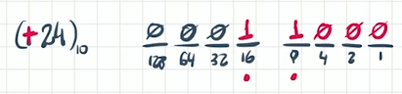

Números Negativos – Decimal para binário

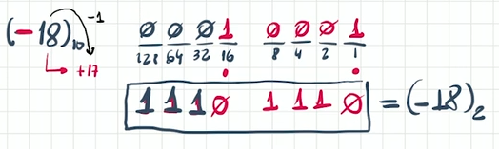

Binário para decimal negativo:

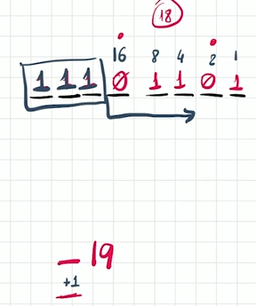

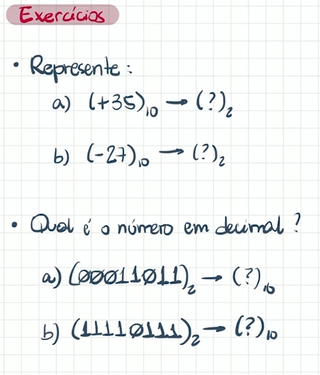

M02A15 – Operadores Bitwise (parte 1)

**Representação com TRUE e FALSE**

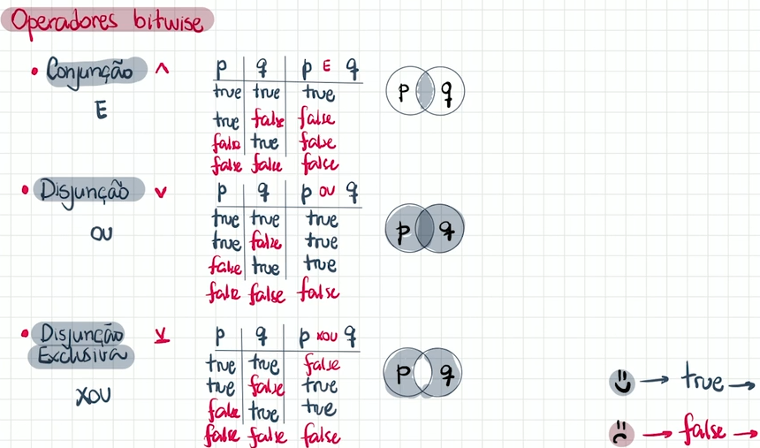

**Representação BINÁRIA**

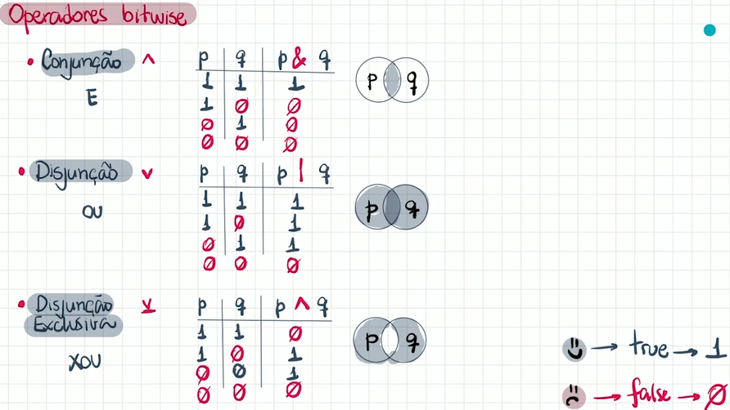

**Exercícios**

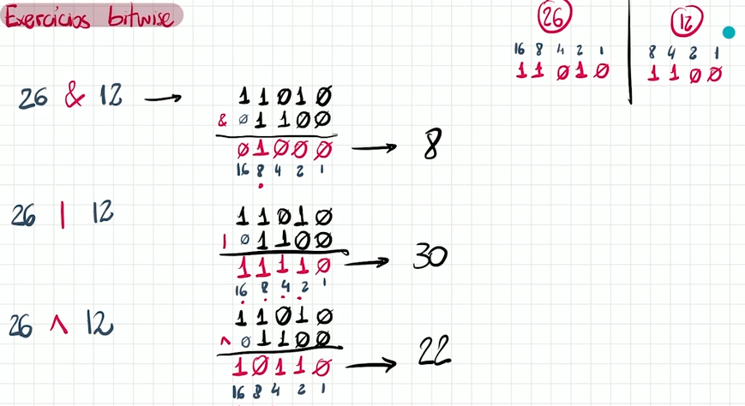

Operadores bitwise (parte 2)

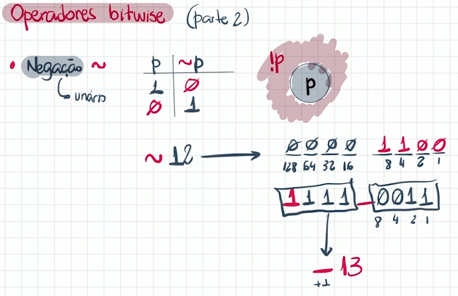

Soma os ‘0’ quando é negativos

Operadores bitwise (parte 3)

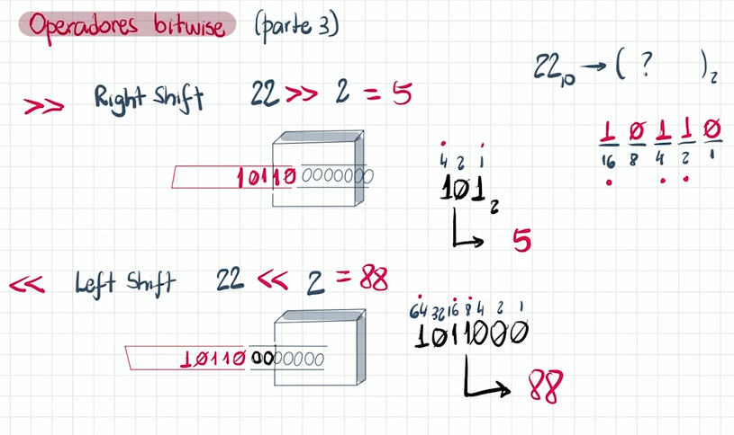

Exercícios

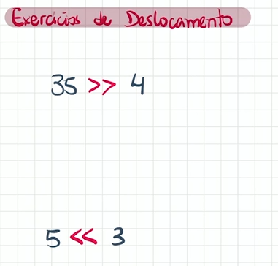

Exercícios resolvidos

